□Engineering Directive(ED) ■Engineering Specification (ES) □Manufacturing System (MS)

|  |  |  |  |  |  |  |  |
| --- | --- | --- | --- | --- | --- | --- | --- |
| Subject: Hugin-L11 1.0  Document classification: Confidential | | | Doc. No.: | | | Rev.:V001 | |
| Effective Date: 2022/05/16 | | | Revision Status | |
| Description:  此系统是wiwynn制定的hugin项目,融合wiwynn和Odin做出新系统，提供分区域查看测试流程以及状态结果显示 | | | | | | Page | Rev. |
|  |  |
|  |  |
|  |  |
|  |  |
|  |  |
|  |  |
|  |  |
|  |  |
|  |  |
|  |  |
|  |  |
|  |  |
|  |  |
|  |  |
|  |  |
|  |  |
|  |  |
|  |  |
|  |  |
|  |  |
| Reason for Change: | | | | | | Reviewed by/ |  |
| ----------------- | ----------------- |
| Copy to(All contents): | | | | | | | | ----------------- | ----------------- |
|  | | | | | | | |
| Approved by/  Sean TS Wang | Reviewed by/ | Sean TS Wang | |  |  | Prepared by/  Sean TS Wang  Robbin Zheng  Fan Wang  Maple Liu | |
| ----------------- | ----------------- | | ----------------- | ----------------- |
| ----------------- | ----------------- | | ----------------- | ---------------- |

Notice: This cover sheet forms a part of the following directive (specification) and is not to be discarded unless superseded by a revised issue

**REVISION HISTORY**

|  |  |  |  |
| --- | --- | --- | --- |
| **Version** | **Date** | **Name** | **Comment** |
| V001 | 2022/05/27 | Fan Wang | Initial Version |
|  |  |  |  |
|  |  |  |  |
|  |  |  |  |
|  |  |  |  |
|  |  |  |  |
|  |  |  |  |

**目录**

1 基本信息 4

1.1 系统简介 4

1.2 功能摘要 4

1.3 开发环境 4

2 Architecture 5

2.1 Environment Architecture 5

2.2 Current system architecture diagram 5

2.3 Software Architecture 6

2.4 Flow Archtecture 7

3 System Use Case 8

3.1 Use Case Definition 8

4 Iperf Test 23

4.1 Producer 23

4.2 Consumer 23

5 System DB 24

6 接口文档 24

## 基本信息

### 系统简介

* 此系统是wiwynn制定的hugin项目,融合wiwynn和Odin做出新系统，提供分区域查看测试流程以及状态结果显示

### 功能摘要

* Area , Rack, SKU , 数据维护显示和管理
* 测试流程管理
* websocket同步log资讯
* 提供API供外部调用
* 提供iperf test 分配身份服务

## 开发环境

* 基本配置如下
* Linux: centos 7
* 前端框架: vue.js ,vuetifyjs
* 后端框架：Django
* 代理服务器：Nginx
* 数据库：redis, postgresql
* 环境搭建：Python, Docker

## Architecture

### Environment Architecture

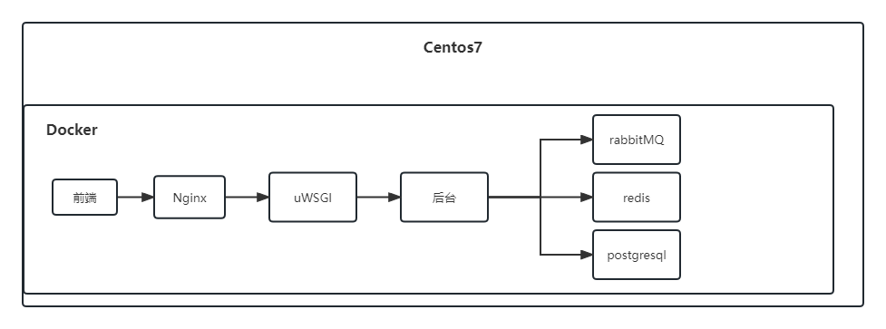

### Current system architecture diagram

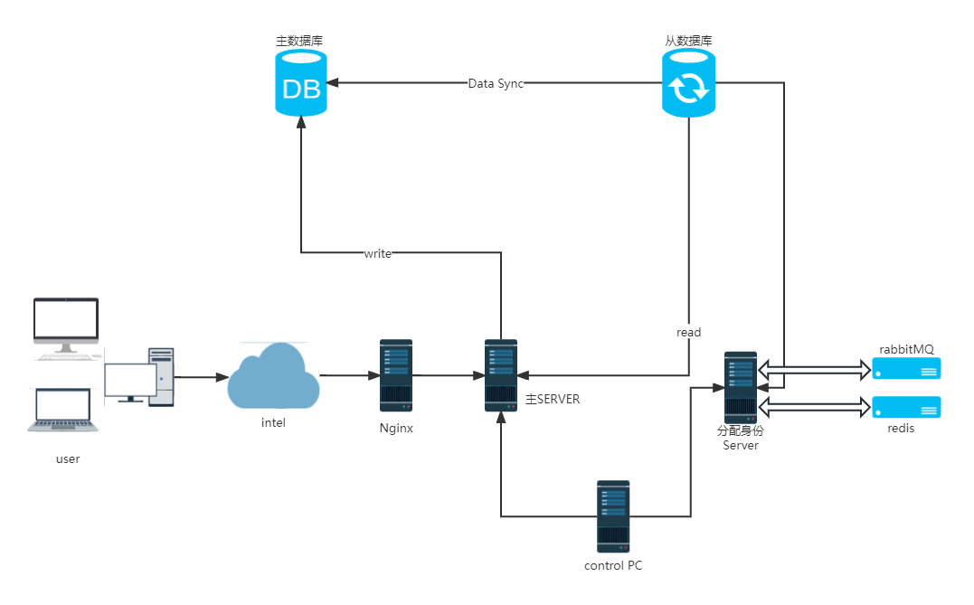

### Software Architecture

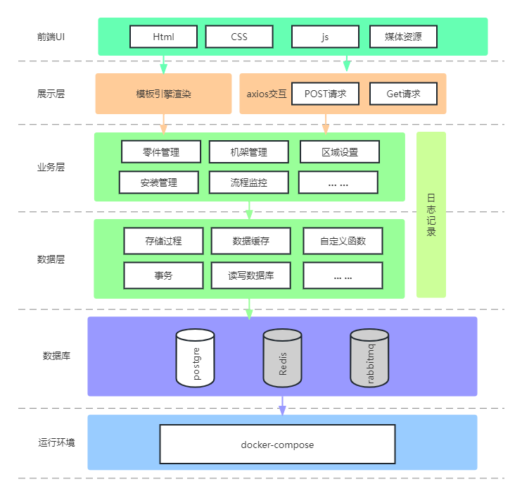

### Flow Archtecture

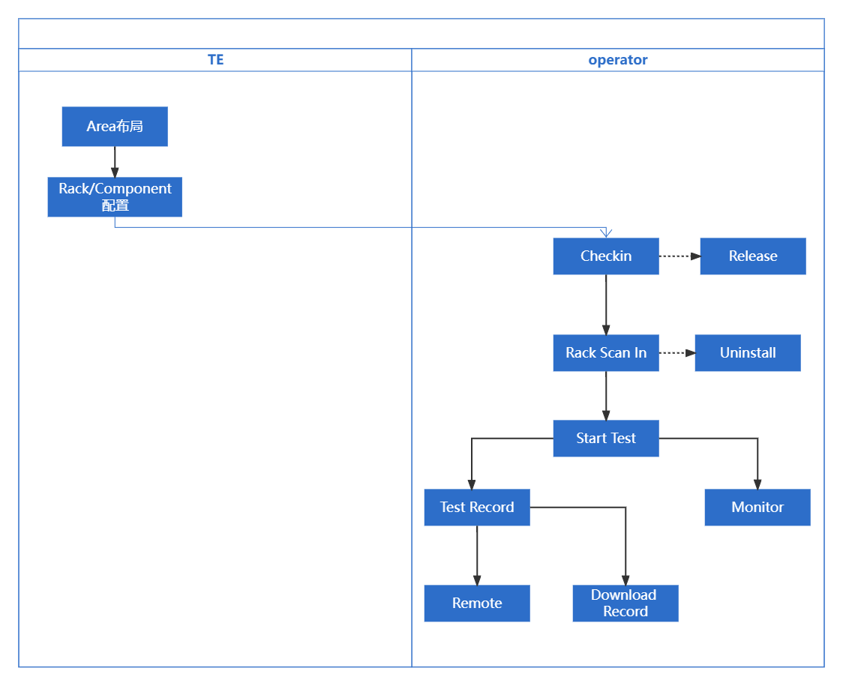

## System Use Case

### Use Case Definition

#### Rack测试区域页面 (Rack test area page)

##### 功能描述

通过Rack测试区域页面，User可选定某个区域看到此区域所有机柜的位置，每个机柜位置以不同颜色显示此位置的状态，通过各格子颜色及格子上面显示数字可以知道目前整体测试机台的测试状态及测试机台总数量。

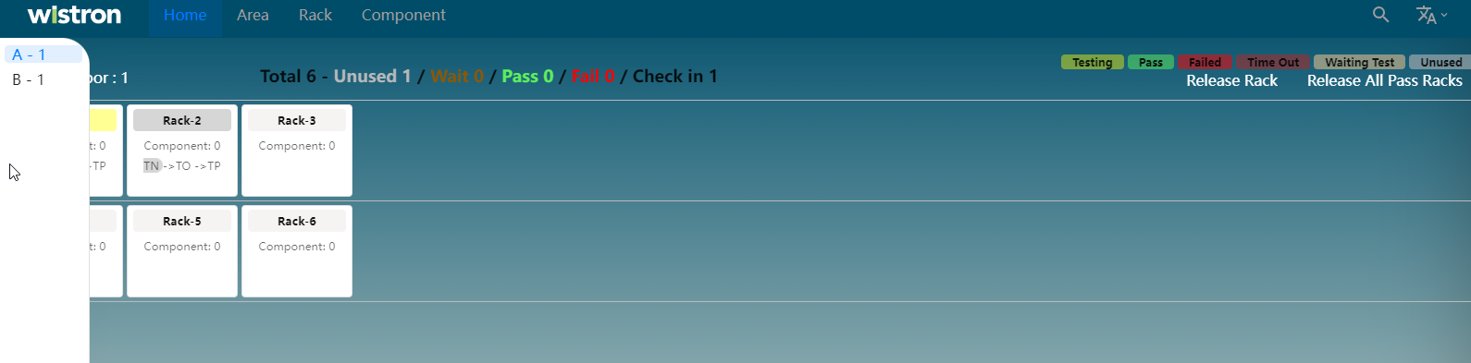

##### RackLocation状态显示格

Rack颜色显示的优先级为Fail > Testing > Pass。

除了rack状态外还会显示当前站别信息

当有部分机台在测试(Testing)，有部分机台还在开机(Waiting Test)的时候，Rack要显示为Testing。而当有机台还在开机(WaitingForTest)，并有几台是测试失败(Fail)的时候，则显示Fail。

1.TN Testing 2.Unused 3. Empty

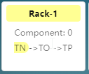 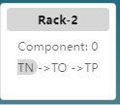 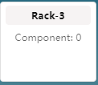

##### Rack component 总数

* 1. 使用SFCS的功能可以去读出一笔MO中的Rack 中包含多少Category，且每个Category有多少数量，所以可以加总出Component总数。用这个功能可以做出Check-in卡关的功能。

##### Rack的左键菜单

下拉框根据显示格状态显示不同，按下鼠标左键所显示的下拉功能也随之不同：

* Unused 显示格:

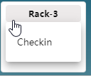

* Used 显示格：

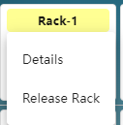

##### 简易报告

在页面上显示整体测试简报:

测试结果: **Total 6 - Unused 1 / Wait 0 / Pass 0 / Fail 0 / Check in 1**

单位是以一个Rack为单位，例如 5 Pass是指五个Rack已经测试Pass。

计算简易报告的方法为，根据Rack Area去找到此区域所有的RackLoaction，根据Rack table的结果可以加总出各状态的数量,计数数字颜色和rack颜色一致。



#### 区域设定页面 (Area setup Page)

##### 功能描述

因应不同几种测试需求，测试机柜会安排在不同区域块内测试，为此系统需让TE自行定义区域相关信息，因此TE可通过此页面定义测试区域信息，以及在此测试区域定义所有可放置的机台位置及此位置对应在区域测试区域页面的坐标位置。

* + 点击主页菜单栏 Area, 进入Area 页面;



* + Area 主页面: 列出系统所有已有的区域;

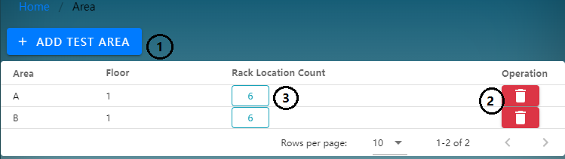

* + 1. 添加区域信息

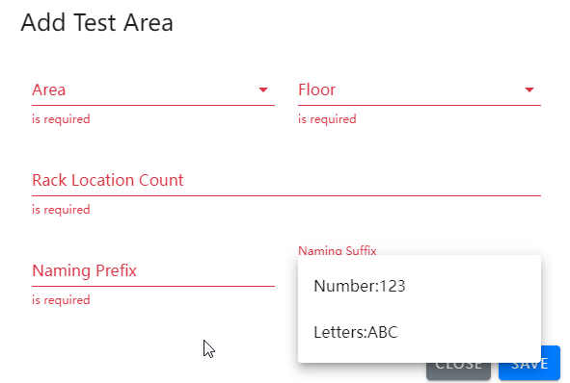

* + 2. Delete area info;

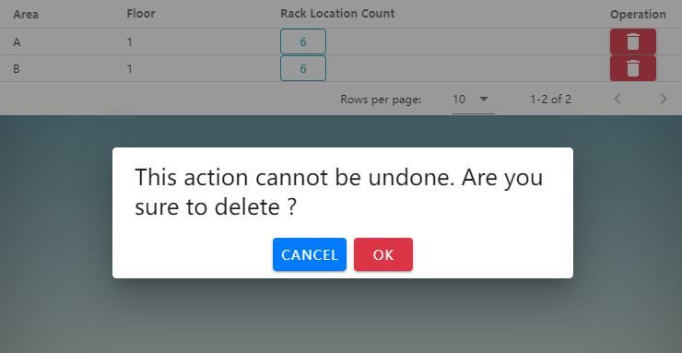

* + 3. Modify location information;

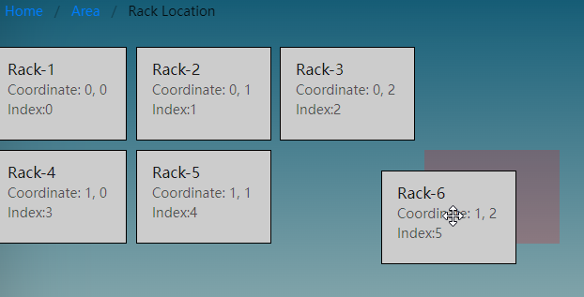

#### Rack 设定页面 (Rack Setup Page)

##### 功能描述

Rack 类型多样，类型不同测试情况也会不一样， 因此系统需定义Rack 所有的类型信息，以在check-in页面刷入Rack SN时选定类型来区分。

* + 点击主页菜单栏 Rack进入 Rack Setup页面;



* + Rack主页面: 列出系统所有已定义的Rack type

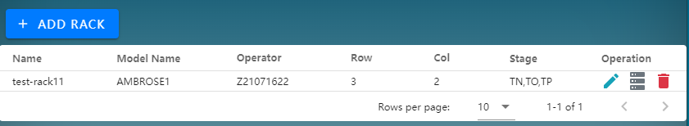

* + 1. Add rack

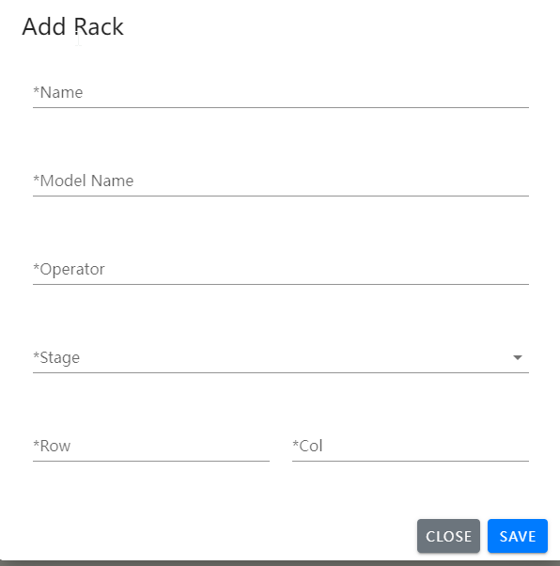

1. 在此页面做更动的每一字段时需要检查下列，有错误的话就跳出错误讯息
   * + 1. Name有无重复
       2. Model有无重复。
   * 2. Modify Rack

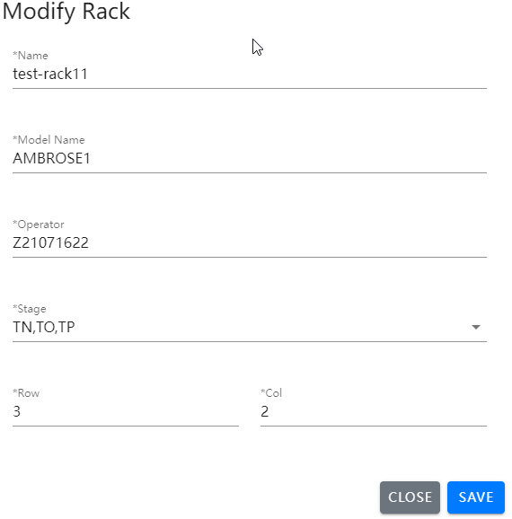

* + 3. Delete Rack

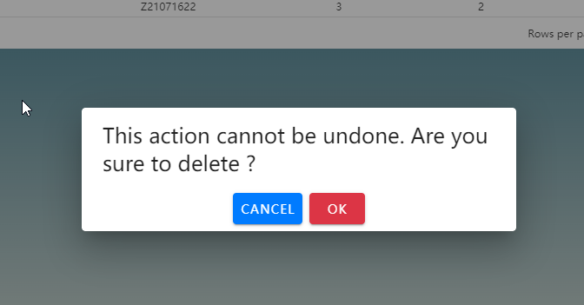

* + 4. Assemble

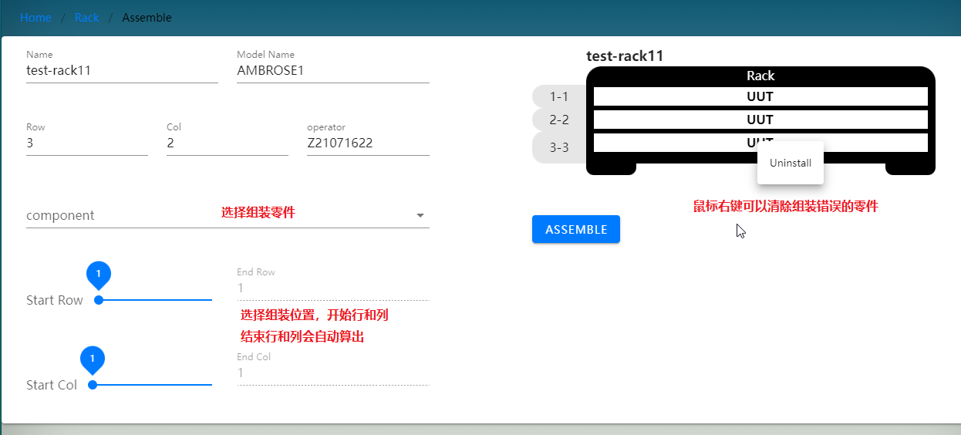

#### Component 设定页面 (Component Setup Page)

##### 功能描述

Component页面由TE 预先录入component相关信息，包括name,Test Plan,stage,SN/PN/MO，是否需要iperf测试等信息。

* + 点击主页菜单栏 component进入component Setup页面;



* + Component主页面: 列出系统所有已定义的Component

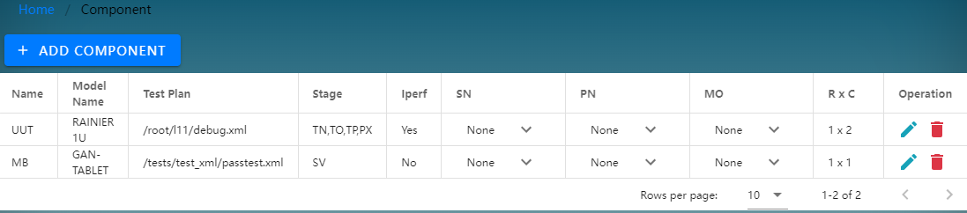

* + 1. Add Component

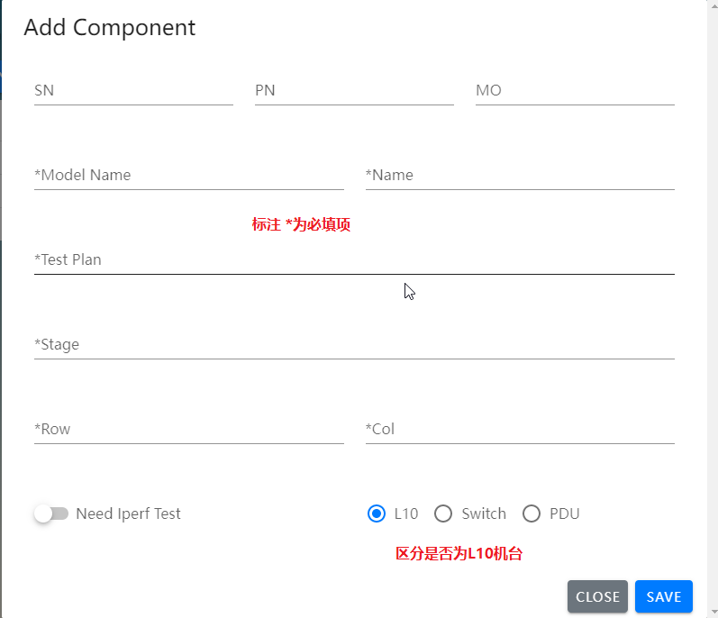

* + 2. Modify Component

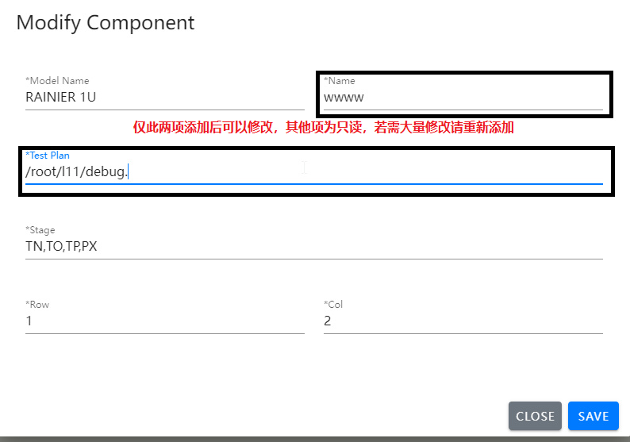

* + 3.Delete Component

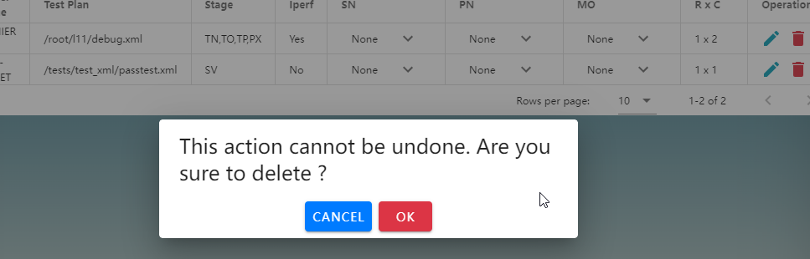

#### Rack SN录入 (Check-in Page)

##### 功能描述

1. Check-in页面由Operator 选择预设rack类型和 手动刷入Rack信息及Rack以及是否做备用站。

2. 录入完rack信息便可以继续刷入component SN信息

3. 全部信息录完后便可以点击start test

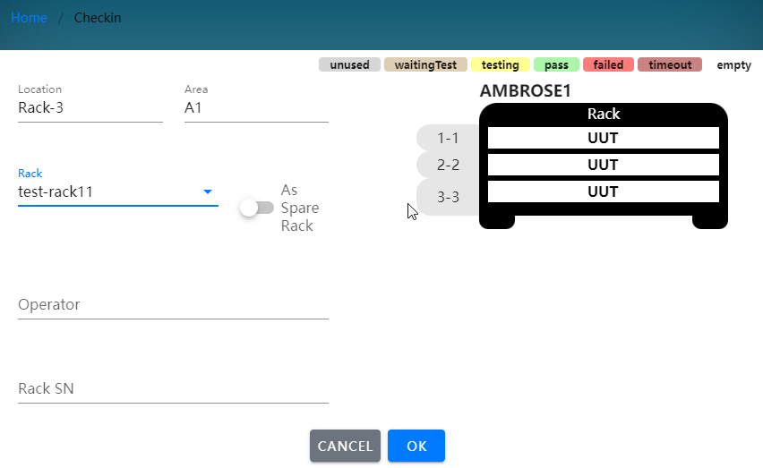

* + 1. Scan in两种方式

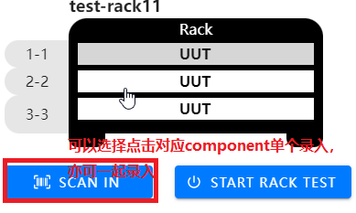 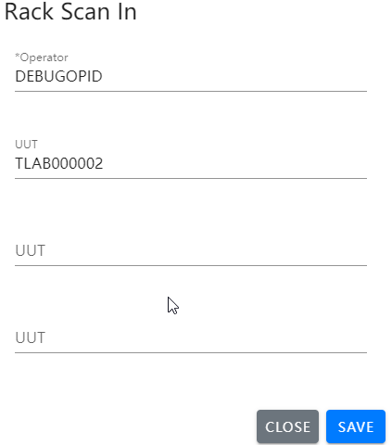

* + 2. Uninstall component Info

在对应component 上鼠标右键便可以看到Uninstall菜单栏，仅支持未开始测试或者测试Fail才可以Uninstall，Pass仅为Spare可以拆下来安装到同类component

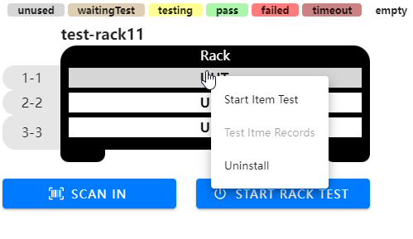

* + 3. Start Test

Start Test同样支持单个或者整个rack机架启动

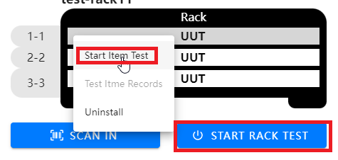

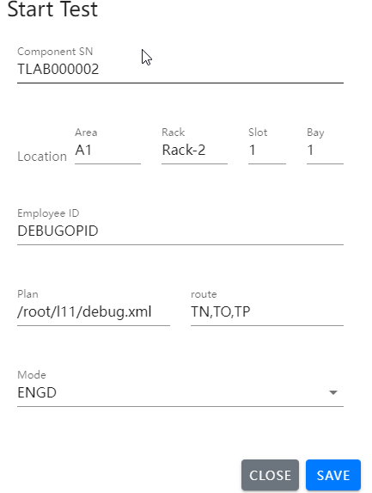 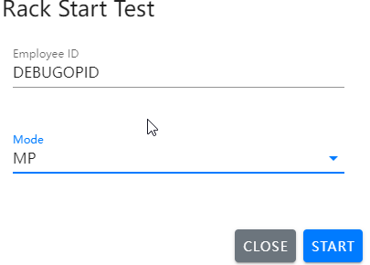

提交开始任务后会返回对应执行结果，本页面也会开始定时1min刷新一次



#### Test Item Record

##### 功能描述

Test Item Record页面主要用于监控单个Component 测试情况和手动控制

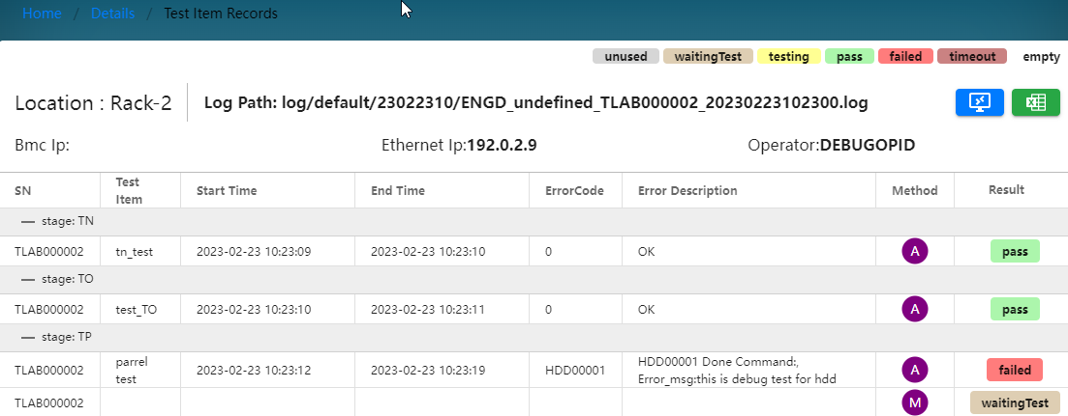

* + 1. Remote Connection

点击此按钮便可远程连接到该测试机台进行手动干预或者实时监控



以子页面形式存在于当前页面，右上角图标代表网络连接情况，绿色表示连接正常，红色表示异常，同时还支持下载文本log操作

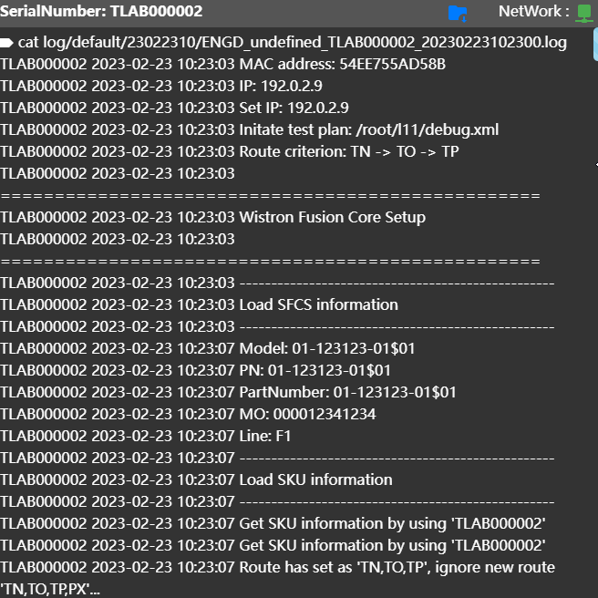

#### 进行测试

##### 显示描述

每个test item record会有如下的result



Unused:刚scan in进入的全新component；

Waiting test：等待测试的项目，包括自动创建的下一个；

Testing：正在测试中的项目；

Pass：测试通过的项目；

Failed：测试失败的项目；

Timeout：测试超时的项目。

如果存在failed或者timeout，将不会继续测试下一个testitem，rack显示为testing，component显示为failed或者timeout

#### History Page

##### 功能描述

历史查询页面可以查询在本系统测试过所有记录，以rack/component进行分类搜索

点击右上角搜索ico进入搜索页面



进入主页面为（支持多种组合搜索）

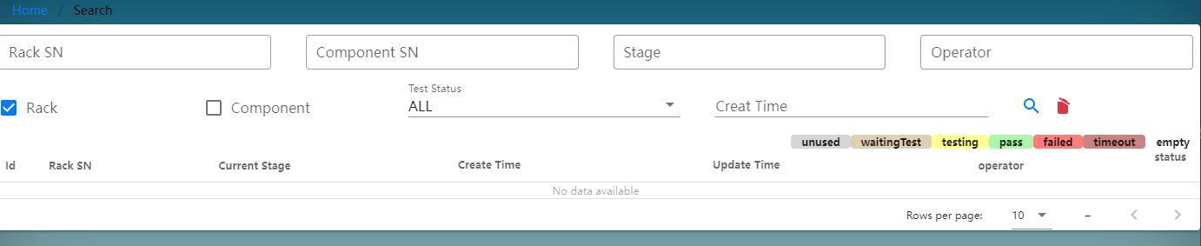

* + 1. Search

选择按Rack/Component类别进行搜索，输入相关信息便可以进行搜索

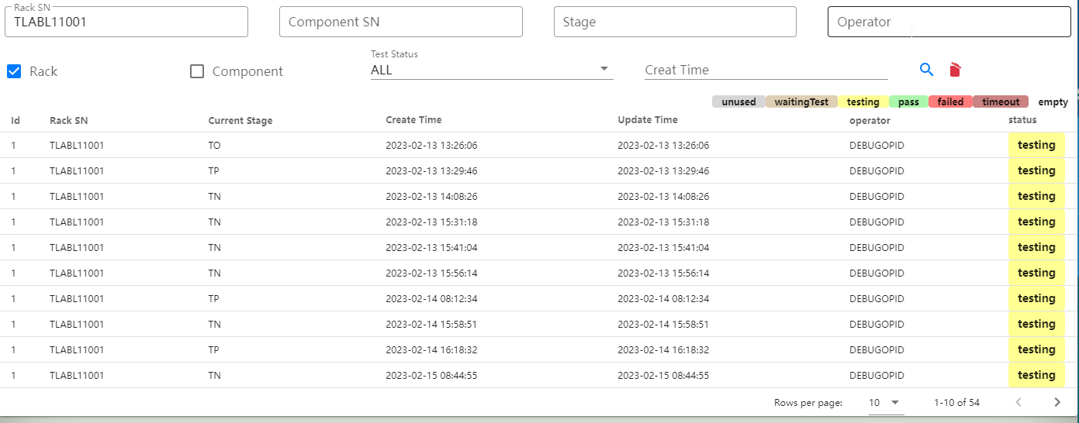

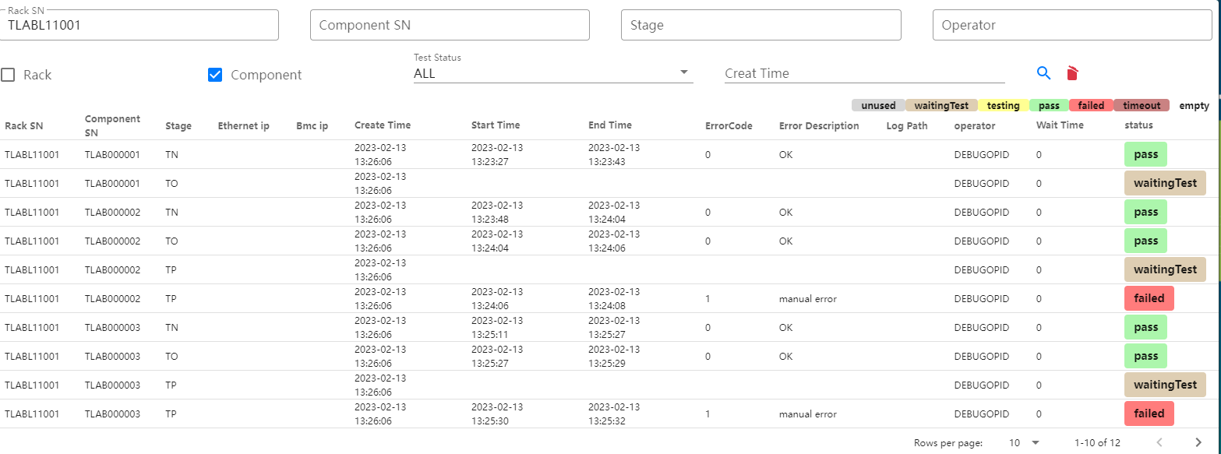

## Iperf Test

### Producer

主要为需要Iperf Test机台提前分配身份，并判断Iperf Test是否结束

#### Flow Chart

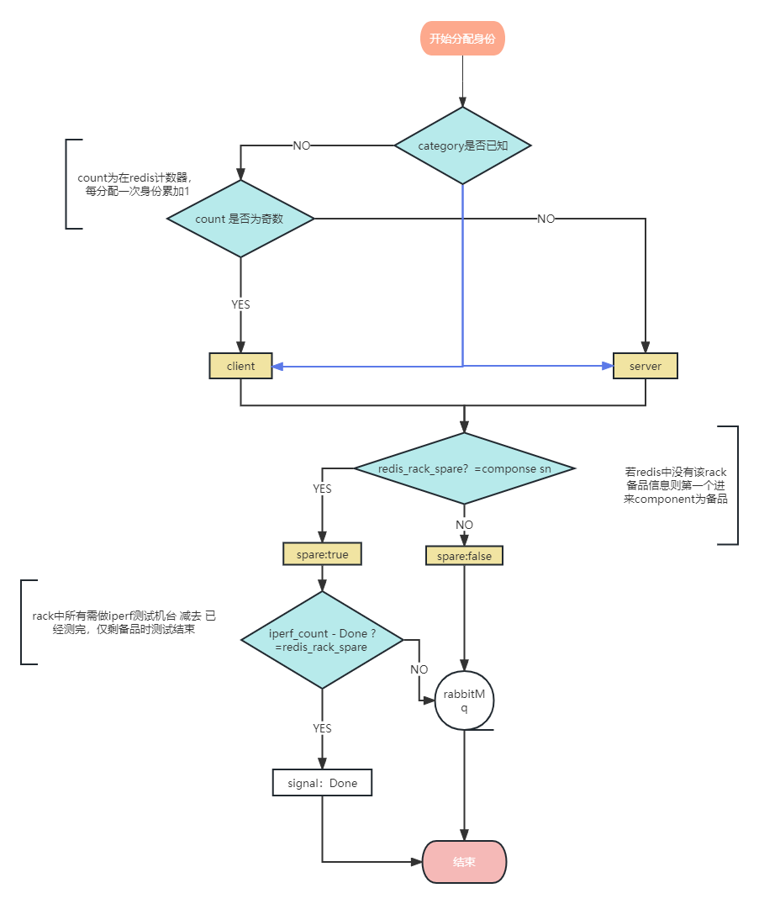

### Consumer

从对应队列中取出配对信息并发送给对应ip机台开始测试

#### Flow Chart

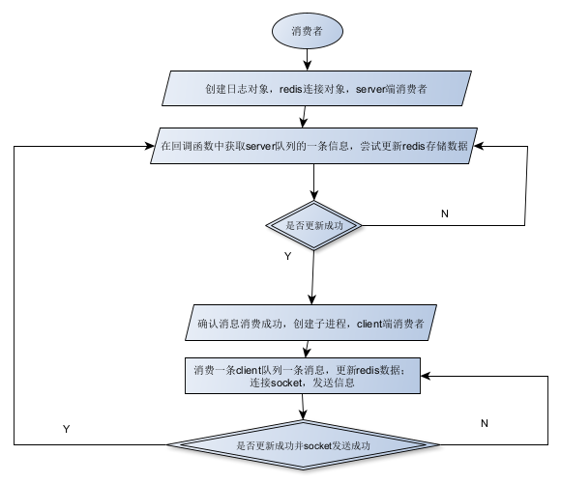

## Cross-test

### Test flow

主要为测试机器实现抢占功能，如果测试时候需要的其他部件被占用了，则会等待其他机器测试结束后，部件空闲时再开始测试。被抢占的部件会记录到redis中，当测试结束后会释放出来以供下一个测试抢占。

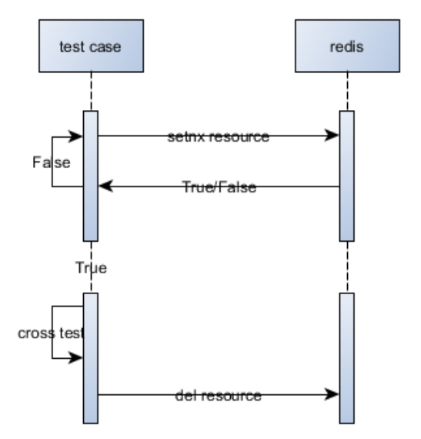

## System DB

L11 1.0.3 DB Physical ERD.graphml

**请见文档DB ER图**

## 接口文档

<https://www.showdoc.com.cn/1970446818961645>

**请见额外接口文档**

Password: APDRenNw